PATOFIZJOLOGIA UKŁADU KRĄŻENIA CZ. 3 (NIEWYDOLNOŚĆ I CHOROBY SERCA, WSTRZĄS)

1. Wyjaśnij pojęcia (należy zacząć od słów jest to/są to):
Zapalenie mięśnia sercowego (+przyczyny)
Zapalenie osierdzia (+przyczyny)
Stenoza mitralna
Stenoza aortalna
Niedomykalność zastawki mitralnej
Niedomykalność zastawki aorty
Koarktacja aorty
Przeciek prawo-lewo (+przyczyny, +skutki)
Przeciek lewo-prawo (+przyczyny, +skutki)
Krążenie hiperkinetyczne (+stany w których może występować)
Kardiomiopatia (+ czym nie jest spowodowana, +rodzaje)
Karidomiopatia przerostowa
Karidomiopatia restrykcyjna
Karidomiopatia rozstrzeniowa (zastoinowa)
Wstrząs (+rodzaje)
Wstrząs kardiogennny (+przyczyny)
Wstrząs obstrukcyjny (+przyczyny)
Wstrząs oligowolemiczny/hipowolemiczny (+przyczyny)
Wstrząs dystrybucyjny (+rodzaje, +przyczyny)
Wstrząs anafilaktyczny (+przyczyny)
Wstrząs septyczny (+przyczyny)
Wstrząs neurogenny (+przyczyny)
Sepsa
SIRS
MODS
ARDS
DIC
Centralizacja krążenia
Niewydolność krążenia (+przyczyny)
Niewydolność serca (+przyczyny)
Zastoinowa niewydolność serca (+przyczyny)
Ostra niewydolność serca (+przyczyny)
Przewlekła niewydolność serca (+przyczyny)
Niewydolność serca skurczowa (+przyczyny)
Niewydolność serca rozkurczowa (+przyczyny)
Niewydolność serca lewokomorowa (+przyczyny, +objawy)
Niewydolność serca prawokomorowa (+przyczyny, +objawy)
Kurczliwość (inotropizm) (+czynniki powodujące jej wzrost i spadek)
Afterload (+czynniki powodujące jego wzrost i spadek)
Preload (+czynniki powodujące jego wzrost i spadek)
Orthopnoe
Napadowa duszność nocna
Serce płucne
Zjawisko down-regulation receptorów β1-adrenergicznych w sercu
Nykturia
Skala NYHA (+ charakterystyka poszczególnych klas)

2. Wyjaśnij jak najdokładniej różnicę pomiędzy podanymi pojęciami (w niektórych przypadkach można podać również przykłady, np. danych zaburzeń)
1. Różnica pomiędzy niewydolnością serca i niewydolnością krążenia
2. Różnica pomiędzy przeciekiem lewo-prawo i prawo-lewo
3. Różnica pomiędzy niedomykalnościami i stenozami zastawek
4. Różnica pomiędzy przerostem serca i kardiomiopatią przerostową
5. Różnica pomiędzy pojęciami: kardimiopatia restrykcyjna, przerostowa, rozstrzeniowa
6. Różnica pomiędzy ostrą i przewlekłą niewydolnością serca
7. Różnica pomiędzy skurczową i rozkurczową niewydolnością serca
8. Różnica pomiędzy lewokomorową i prawokomorową niewydolnością serca
9. Różnica pomiędzy objawami niewydolności serca wynikającymi z tzw. „niewydolności do tyłu” i „niewydolności do przodu”
10. Różnica pomiędzy objawami niewydolności lewokomorowej i prawokomorowej serca wynikających z zastoju wstecznego krwi
11. Różnica pomiędzy cechami niewydolności serca w klasie I, II, III i IV wg NYHA
12. Różnica pomiędzy terminami: serce płucne i niewydolność prawokomorowa serca
13. Różnica pomiędzy afterload i preload
14. Różnica pomiędzy wstrząsem kardiogennym i oligowolemicznym/hipowolemicznym
15. Różnica pomiędzy wstrząsem oligowolemicznym/hipowolemicznym i dystrybucyjnym
16. Różnica pomiędzy wstrząsem septycznym, anafilaktycznym i neurogennym
17. Różnica pomiędzy wstrząsem obstrukcyjnym i kardiogennym
18. Różnica pomiędzy fazą wyrównaną i niewyrównaną wstrząsu oligowolemicznego
19. Różnica pomiędzy zespołem ogólnoustrojowej reakcji zapalnej/SIRS i sepsą/posocznicą
20. Różnica pomiędzy sepsą i wstrząsem septycznym
21. Różnica pomiędzy anafilaksją i wstrząsem anafilaktycznym

3. Odpowiedz na pytania:
1. Czym się różnią pojęcia: anafilaksja i wstrząs anafilaktyczny?
2. Czym się różnią pojęcia: sepsa i wstrząs septyczny?
3. Jakie są przyczyny i skutki przecieku lewo-prawo i prawo-lewo w sercu?
4. Czy pojęcie kardiomiopatia przerostowa i przerost serca oznaczają to samo? Uzasadnij odpowiedź.
5. Omów patogenezę obrzęków obwodowych pochodzenia sercowego.
6. Omów patogenezę obrzęku płuc w niewydolności serca.
7. Omów patogenezę niewydolności serca spowodowanej nadciśnieniem tętniczym.
8. Co to jest nykturia i dlaczego występuje w niewydolności serca?
9. Na czym polega zjawisko down-regulation receptorów β1-adrenergicznych w niewydolności serca i jakie są jego skutki?

4. Przeciek prawo-lewo i lewo-prawo – uzupełnij tabelę.
Przeciek prawo-lewo | Przeciek lewo-prawo
Przyczyny: | Przyczyny:
Objawy i skutki: | Objawy i skutki:

5. Kardiomiopatie – uzupełnij tabelę.
Definicja kardiomiopatii (+podaj co nie jest przyczyną):
Nazwa | K. rozstrzeniowa | K. przerostowa | K. restrykcyjna
Zmiany morfologiczne  (opisz i zaznacz na schemacie) | 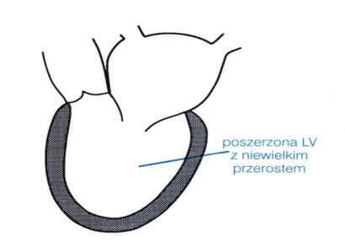 | 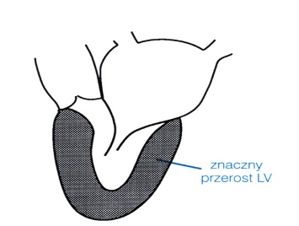 | 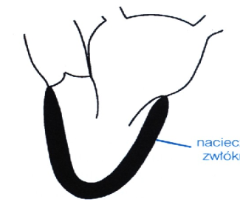
Zmiany czynnościowe
Przyczyny

6. Uzupełnij tabelę dotyczącą kardiomiopatii.
Typ kardiomiopatii | Rozstrzeniowa
Zmiany morfologiczne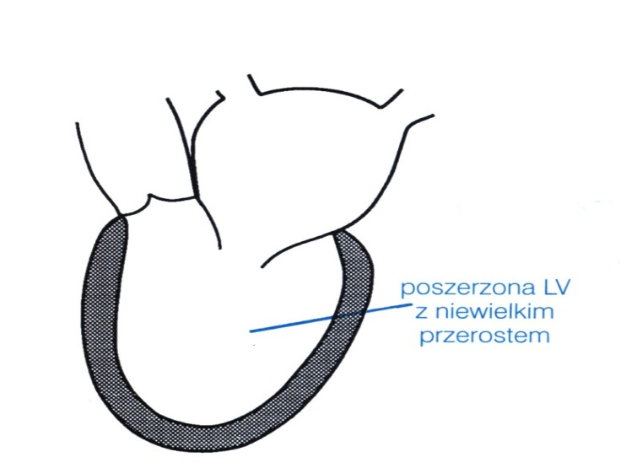

Zmiany czynnościowe (w tym określ funkcję skurczową)
Przyczyny

7. Uzupełnij tabelę dotyczące kardiomiopatii.
Typ kardiomiopatii | Przerostowa
Zmiany morfologiczne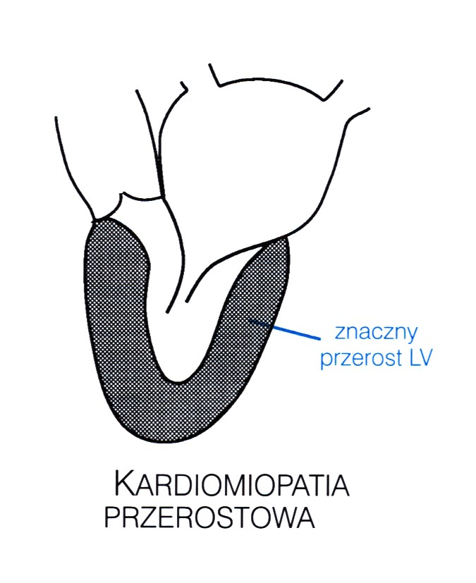

Zmiany czynnościowe (w tym określ funkcję skurczową)
Przyczyny

8. Uzupełnij tabelę dotyczące kardiomiopatii.
Typ kardiomiopatii | Restrykcyjna
Zmiany morfologiczne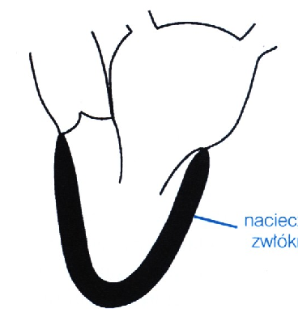

Zmiany czynnościowe (w tym określ funkcję skurczową)
Przyczyny
9. Wady zastawkowe – uzupełnij tabelę.
1. Omów skutki następujących wad zastawkowych oraz podaj lokalizację tych zastawek:
a) niedomykalność zastawki mitralanej
b) niedomykalność zastawki aorty
c) stenoza (zwężenie) zastawki mitralnej
d) stenoza (zwężenie) zastawki aorty

10. Niewydolność serca – uzupełnij tabelę.
1. Definicja niewydolności serca:
2. Ogólne mechanizmy prowadzące do niewydolności serca (+przykłady):

11. Niewydolność serca ostra i przewlekła – uzupełnij tabelę.
Niewydolność serca ostra | Niewydolność serca przewlekła
Definicja: | Definicja:
Przyczyny: | Przyczyny:

12. Niewydolność serca skurczowa i rozkurczowa – uzupełnij tabelę.
Niewydolność serca skurczowa | Niewydolność serca rozkurczowa
Definicja: | Definicja:
Przyczyny: | Przyczyny:

13. Niewydolność serca prawo- i lewokomorowa – uzupełnij tabelę.
Niewydolność serca lewokomorowa | Niewydolność serca prawokomorowa
Definicja: | Definicja:
Przyczyny: | Przyczyny:
Objawy:
a) wynikające ze zmniejszonej objętości wyrzutowej (tzw. forward failure) | a) wynikające ze zmniejszonej objętości wyrzutowej (tzw. forward failure)
b) wynikające z zastoju wstecznego (tzw. backward failure)  Dochodzi w niej do zastoju krwi w krążeniu ……………………………………………………………………………………. | b) wynikające z zastoju wstecznego (tzw. backward failure)  Dochodzi w niej do zastoju krwi w krążeniu …………………………………………………………………………………….

14. Uzupełnij tabelę dotyczącą niewydolności lewokomorowej serca.
1. Wymień min. 5 przyczyn skurczowej niewydolności lewokomorowej serca:
2. Wymień min. 5 przyczyn rozkurczowej niewydolności lewokomorowej serca:
3. Wymień min. 5 charakterystycznych i typowych objawów niewydolności lewokomorowej serca:

15. Uzupełnij tabelę:
Przyczyny niewydolności serca lewokomorowej – podaj min. po 1 przykładzie do każdej z grup
1. Niewydolność rozkurczowa lewokomorowa
Upośledzona relaksacja komory | Upośledzenie napełniania lewej komory
2. Niewydolność skurczowa lewokomorowa
Upośledzona kurczliwość | Wzrost obciążenia następczego

16. Niewydolność serca – uzupełnij tabelę.
Niewydolność serca
1. Podaj definicję niewydolności serca:

3. Porównaj niewydolność serca lewo- i prawokomorową
Niewydolność lewokomorowa | Niewydolność prawokomorowa
Wymień 3 przyczyny: | Wymień 3 przyczyny:
Dochodzi w niej do zastoju krwi w krążeniu ……………………………………………………………………………………. | Dochodzi w niej do zastoju krwi w krążeniu …………………………………………………………………………………….
Wymień 3 objawy kliniczne wynikające z zastoju wstecznego krwi (tzw. backward failure): | Wymień 3 objawy kliniczne wynikające z zastoju wstecznego krwi (tzw. backward failure):
4. Wymień mechanizmy kompensacyjne w niewydolności serca:
1.
2.
3.
a.
b.
c.
d.
e.

17. Wymień 5 objawów niewydolności LEWOKOMOROWEJ serca wynikających z zastoju WSTECZNEGO (tzw. backward failure) i opisz jeden z nich (w opisie uwzględnij patomechanizm powstania tego objawu):
1.

2.
3.
4.
5.

18. Wymień 5 objawów niewydolności PRAWOKOMOROWEJ serca wynikających z zastoju WSTECZNEGO (tzw. backward failure) i opisz jeden z nich (w opisie uwzględnij patomechanizm powstania tego objawu):
1.

2.
3.
4.
5.

19. Uzupełnij tabelę:
Przyczyny niewydolności serca prawokomorowej – podaj min. po 1 przykładzie do każdej z grup
1. Przyczyny sercowe
2. Śródmiąższowe choroby płuc
3. Choroby naczyń płucnych

20. Uzupełnij tabelę:
Przyczyny niewydolności serca – podaj min. po 1 przykładzie do każdej z grup
1. Upośledzenie kurczliwości
2. Wzrost afterload (przeciążenie ciśnieniowe)
3. Wzrost preload (przeciążenie objętościowe)
4. Spadek preload (utrudnienie napływu komorowego)
5. Zaburzenia rytmu serca

21. Uzupełnij tabelę:
Obciążenie wstępne (preload) | Obciążenie następcze (afterload)
1. Definicja: | 1. Definicja:
2. Przyczyny wzrostu: | 2. Przyczyny wzrostu:
3. Przyczyny spadku: | 3. Przyczyny spadku:

22. Mechanizmy kompensacyjne w niewydolności serca – uzupełnij tabelę.
Nazwa | Na czym polega kompensacja i jakie są jej korzyści? | Dlaczego mechanizm jest niewydolny i jakie są jego negatywne skutki ?
1.Mechanizm
Franka Starlinga
2.Przerost i remodeling komory
3. Zmiany neurohormonalne
3a) aktywacja układu RAA
3b) aktywacja układu współczulnego
3c) wzrost wydzielania wazopresyny
3d) wzrost wydzielania peptydów natriuretycznych

23. Uzupełnij tabelę:
Mechanizm Franka Starlinga w niewydolności serca
1. Podaj prawo Franka-Starlinga.
2. Opisz początkowe korzyści wynikające z mechanizmu Franka Starlinga w niewydolności serca.
3. Napisz dlaczego mechanizm Franka-Starlinga staje się nieskuteczny w późniejszej fazie niewydolności serca.

24. Uzupełnij tabelę:
Przerost i remodeling komory w niewydolności serca
1. Wymień czynniki powodujące przerost i remodeling komory w niewydolności serca.
2. Opisz początkowe korzyści wynikające z przerostu i remodelingu komory w niewydolności serca.
3. Napisz dlaczego przerost i remodeling komory jest niekorzystny w późniejszej fazie niewydolności serca.

25. Uzupełnij tabelę:
Aktywacja układu RAA w niewydolności serca
1. Narysuj schemat układu RAA.
2. Opisz początkowe korzyści wynikające z aktywacji układu RAA w niewydolności serca.
3. Napisz dlaczego długotrwała aktywacja układu RAA jest niekorzystna w późniejszej fazie niewydolności serca.

26. Uzupełnij tabelę:
Aktywacja układu współczulnego w niewydolności serca
1. Omów wpływ układu adrenergicznego na układ krążenia.
2. Opisz początkowe korzyści wynikające z aktywacji układu adrenergicznego w niewydolności serca.
3. Napisz dlaczego długotrwała aktywacja układu adrenergicznego jest niekorzystna w późniejszej fazie niewydolności serca.

27. Podaj definicję wstrząsu, wymień typy wstrząsu i podaj ich definicje oraz przyczyny (przykłady chorób/zaburzeń)
Wstrząs jest to –

Typ wstrząsu | Definicja | Przyczyny
1. Wstrząs
2. Wstrząs
3. Wstrząs
4. Wstrząs |  | ---
4a) Wstrząs
4b) Wstrząs
4c) Wstrząs

28. Wstrząs – uzupełnij tabelę.
1. Definicja i objawy:

2. Typy wstrząsu
Typ wstrząsu | Definicja | Przyczyny
1. Wstrząs
2. Wstrząs
3. Wstrząs
4. Wstrząs
4a) Wstrząs
4b) Wstrząs
4c) Wstrząs
3. Omów fazy wstrząsu hipowolemicznego/oligowolemicznego
a) Faza wczesna wstrząsu (okres wyrównania – omów dokładnie mechanizmy kompensacyjne):
b) Faza zaawansowana wstrząsu:

29. Podaj definicję i przyczyny wstrząsu oligowolemicznego/hipowolemicznego oraz scharakteryzuj jego fazy:
1. Wstrząs oligowolemiczny/hipowolemiczny jest to –
2. Przyczyny:
3. Fazy wstrząsu:
a) Faza wczesna wstrząsu (okres wyrównania – omów dokładnie mechanizmy kompensacyjne):
b) Faza zaawansowana wstrząsu:

